常州市雕庄中心小学

校本课程操作手册

课程名称：_七彩阅读_

任教教师:__马婷__

二0二四年九月

雕庄中心小学校本课程规章制度

一、活动前
1．教师提前3分钟到达上课地点，队员准时、坚持参加每次活动。
2．教师做好每次活动的考勤，请假的队员要及时与该生的班主任联系，搞清去向。
3．教师做好课前准备，学生带好所需的学习用品。

二、活动时
1.队员要遵守纪律，按时、认真完成学习任务。
2.队员之间要团结合作、互帮互助、友好相处。

三、活动后
1．要做好教室的清洁打扫。请各校本课程再结合各自的特点，师生共同补充制定具有个性化的制度，其中校本课程岗位设置、优秀社员评选标准不可少。
2.制度定好后，请上传至校园网“学生成长——校本课程工作”栏目

常州市雕庄中心小学校本课程开发纲要
开发的课程名称 | 七彩阅读 | 教师姓名 | 马婷
实施对象 | 三3 | 班级规模 | 30人
展示形式 | 视频展示  作品展示  现场展示  其他形式：
课程目标 | - 通过社团的展开，培养学生的阅读兴趣，在班级形成热爱读书的良好风气。  - 通过社团的开展，使学生养成良好的读书习惯。  - 通过读书活动，使学生学会读书，提高学生的阅读理解能力和语言表达能力。
课程内容  及实施 | 旨在通过阅读不同类型的书籍，培养学生的阅读兴趣，提高他们的文学素养和审美能力。课程内容涵盖经典文学、科普知识、童话故事等多个领域。  采用互动式教学，鼓励学生参与讨论，分享阅读心得。教师将引导学生进行小组合作学习，通过角色扮演、有声读物等，丰富教学内容激发学生的参与热情。
课程评价 | 课程将通过定期的阅读报告、小组讨论表现、个人阅读心得等多种形式对学生的学习成果进行评估。同时，鼓励学生之间相互评价，促进彼此之间的学习和进步。  通过课程的实施，期望能够有效提升学生的阅读兴趣和能力，为他们的全面发展奠定坚实的基础。
请同时将电子稿上传至“学生成长——校本课程工作”栏目
授 课 计 划
序号 | 周次 | 授课内容安排
1 | 2 | 《拇指姑娘》
2 | 4 | 《白雪公主》
3 | 6 | 《丑小鸭》
4 | 7 | 《灰姑娘》
5 | 8 | 《豌豆公主》
6 | 9 | 《皇帝的新衣》
7 | 10 | 《夏洛的网》
8 | 11 | 《坚定的锡兵》
9 | 12 | 《木偶奇遇记》
10 | 13 | 《三只小猪》
11 | 14 | 《野天鹅》
12 | 15 | 《小红帽》
13 | 16 | 《勇敢的小裁缝》
14 | 17 | 《睡美人》
15 | 18 | 《猫和老鼠交朋友》
16 | 19 | 《大拇指》
17
18
19
20
请同时将电子稿上传至“学生成长——校本课程工作”栏目
学生出勤情况统计
序号 | 姓名 | 1 | 2 | 3 | 4 | 5 | 6 | 7 | 8 | 9 | 10 | 11 | 12 | 13 | 14 | 15 | 16 | 17 | 18 | 19 | 20
1 | 朱莹 | √ | √ | √ | √ | √ | √ | √ | √ | √ | √ | √ | √ | √ | √ | √ | √
2 | 时佳辰 | √ | √ | √ | √ | √ | √ | √ | √ | √ | √ | √ | √ | √ | √ | √ | √
3 | 练其希 | √ | √ | √ | √ | √ | √ | √ | √ | √ | √ | √ | √ | √ | √ | √ | √
4 | 赵冰玉 | √ | √ | √ | √ | √ | √ | √ | √ | √ | √ | √ | √ | √ | √ | √ | √
5 | 武艺瑄 | √ | √ | √ | √ | √ | √ | √ | √ | √ | √ | √ | √ | √ | √ | √ | √
6 | 杨雨茜 | √ | √ | √ | √ | √ | √ | √ | √ | √ | √ | √ | √ | √ | √ | √ | √
7 | 王静怡 | √ | √ | √ | √ | √ | √ | √ | √ | √ | √ | √ | √ | √ | √ | √ | √
8 | 刘倩 | √ | √ | √ | √ | √ | √ | √ | √ | √ | √ | √ | √ | √ | √ | √ | √
9 | 黄欣妍 | √ | √ | √ | √ | √ | √ | √ | √ | √ | √ | √ | √ | √ | √ | √ | √
10 | 林景妍 | √ | √ | √ | √ | √ | √ | √ | √ | √ | √ | √ | √ | √ | √ | √ | √
11 | 刘梓彤 | √ | √ | √ | √ | √ | √ | √ | √ | √ | √ | √ | √ | √ | √ | √ | √
12 | 马静茹 | √ | √ | √ | √ | √ | √ | √ | √ | √ | √ | √ | √ | √ | √ | √ | √
13 | 朱琪心 | √ | √ | √ | √ | √ | √ | √ | √ | √ | √ | √ | √ | √ | √ | √ | √
14 | 黄汤俊轩 | √ | √ | √ | √ | √ | √ | √ | √ | √ | √ | √ | √ | √ | √ | √ | √
15 | 耿星辰 | √ | √ | √ | √ | √ | √ | √ | √ | √ | √ | √ | √ | √ | √ | √ | √
注：出勤打√，缺勤打×，迟到打 ，旷课打○。
学生出勤情况统计
序号 | 姓名 | 1 | 2 | 3 | 4 | 5 | 6 | 7 | 8 | 9 | 10 | 11 | 12 | 13 | 14 | 15 | 16 | 17 | 18 | 19 | 20
16 | 张从轩 | √ | √ | √ | √ | √ | √ | √ | √ | √ | √ | √ | √ | √ | √ | √ | √
17 | 王天尧 | √ | √ | √ | √ | √ | √ | √ | √ | √ | √ | √ | √ | √ | √ | √ | √
18 | 李润东 | √ | √ | √ | √ | √ | √ | √ | √ | √ | √ | √ | √ | √ | √ | √ | √
19 | 吴恒睿 | √ | √ | √ | √ | √ | √ | √ | √ | √ | √ | √ | √ | √ | √ | √ | √
20 | 董荣洋 | √ | √ | √ | √ | √ | √ | √ | √ | √ | √ | √ | √ | √ | √ | √ | √
21 | 李雨泽 | √ | √ | √ | √ | √ | √ | √ | √ | √ | √ | √ | √ | √ | √ | √ | √
22 | 周昊 | √ | √ | √ | √ | √ | √ | √ | √ | √ | √ | √ | √ | √ | √ | √ | √
23 | 谷梓瑞 | √ | √ | √ | √ | √ | √ | √ | √ | √ | √ | √ | √ | √ | √ | √ | √
24 | 余沐阳 | √ | √ | √ | √ | √ | √ | √ | √ | √ | √ | √ | √ | √ | √ | √ | √
25 | 陈中旗 | √ | √ | √ | √ | √ | √ | √ | √ | √ | √ | √ | √ | √ | √ | √ | √
26 | 刘昊然 | √ | √ | √ | √ | √ | √ | √ | √ | √ | √ | √ | √ | √ | √ | √ | √
27 | 赵子阳 | √ | √ | √ | √ | √ | √ | √ | √ | √ | √ | √ | √ | √ | √ | √ | √
28 | 唐陈昊 | √ | √ | √ | √ | √ | √ | √ | √ | √ | √ | √ | √ | √ | √ | √ | √
29 | 董志 | √ | √ | √ | √ | √ | √ | √ | √ | √ | √ | √ | √ | √ | √ | √ | √
30 | 赵为添 | √ | √ | √ | √ | √ | √ | √ | √ | √ | √ | √ | √ | √ | √ | √ | √
注：出勤打√，缺勤打×，迟到打 ，旷课打○。

教学设计
序号 | 1 | 时间 | 9.10 | 周次 | 2 | 课题 | 《拇指姑娘》
教  学  设  计 | 《拇指姑娘》教学设计  1.导入：通过提问或讲述一个简短的故事来引起学生的兴趣。  2.讲述《拇指姑娘》的故事梗概，让学生初步了解故事情节。  3.自读故事。  4.分析讨论：分组讨论故事中的关键情节和角色性格，每组分享讨论结果。  5.拓展活动：如果我们变成拇指姑娘的大小，我们可能会遇到什么困难？
教  学  效  果 | 好
序号 | 2 | 时间 | 9.24 | 周次 | 4 | 课题 | 《白雪公主》
教  学  设  计 | 《白雪公主》教学设计  1. 导入：通过观看《白雪公主》动画片段，激发学生对经典童话的兴趣。  2. 讲述《白雪公主》的故事梗概，引导学生关注故事中的主要角色和情节发展。  3. 分角色朗读：学生分组扮演故事中的角色，进行分角色朗读，加深对故事的理解。  4. 角色分析：讨论每个角色的性格特点及其在故事中的作用，引导学生思考善恶与道德选择。
教  学  效  果 | 好
教学设计
序号 | 3 | 时间 | 10.8 | 周次 | 6 | 课题 | 《丑小鸭》
教  学  设  计 | 《丑小鸭》教学设计  1. 教师播放《丑小鸭》动画视频，激发学生兴趣。  2.提问学生对故事的初步感受和理解。  3.阅读《丑小鸭》的故事内容，强调丑小鸭的内心世界和成长变化。  4.引导学生讨论丑小鸭在不同阶段的心理状态，以及它如何面对困难。  5.学生分组进行角色扮演，每组选择故事中的一个场景进行表演。  6.表演结束后，其他学生和教师进行点评，鼓励学生表达自己的看法。
教  学  效  果 | 好
序号 | 4 | 时间 | 10.15 | 周次 | 7 | 课题 | 《灰姑娘》
教  学  设  计 | 《灰姑娘》教学设计  1. 导入新课：通过播放《灰姑娘》动画片的片段，吸引学生的注意力，激发他们的兴趣。  2. 讲述故事：教师讲述《灰姑娘》的故事，同时展示绘本中的精美插图，帮助学生更好地理解故事情节。  3. 角色扮演：学生分组进行角色扮演，通过表演来加深对故事的理解和记忆。  4. 主题讨论：引导学生讨论故事中的主题思想，如善良的回报、勇敢面对困难等。  5. 总结归纳：教师总结学生讨论的内容，并强调故事中蕴含的道德教育意义。
教  学  效  果 | 好
教学设计
序号 | 5 | 时间 | 10.22 | 周次 | 8 | 课题 | 《豌豆公主》
教  学  设  计 | 《豌豆公主》教学设计  1. 通过展示豌豆和公主的图像，吸引学生的注意力。  2.询问学生对豌豆公主故事的了解，鼓励他们分享。  3.教师以富有表情的语调朗读故事，吸引学生。  4.小组讨论：学生分小组讨论故事的主要情节和角色。  5.角色扮演：挑选学生扮演故事中的角色，进行简短表演。  6.故事复述：鼓励学生用自己的话复述故事，加深理解。
教  学  效  果 | 好
序号 | 6 | 时间 | 10.29 | 周次 | 9 | 课题 | 《皇帝的新衣》
教  学  设  计 | 《皇帝的新衣》教学设计  1. 导入新课：通过提问和讨论，激发学生对故事的兴趣。  2. 讲述故事：播放动画，教师讲述《皇帝的新衣》的故事。  3. 角色扮演：学生分组进行角色扮演，重现故事中的关键场景。  4. 分组讨论：学生围绕讨论问题展开小组讨论，分享各自的理解和感受。  5. 全班分享：每组选出代表向全班展示讨论成果，并进行交流。
教  学  效  果 | 好
教学设计
序号 | 7 | 时间 | 11.5 | 周次 | 10 | 课题 | 《夏洛的网》
教  学  设  计 | 《夏洛的网》教学设计  1. 导入新课：通过播放电影《夏洛的网》片段，激发学生的兴趣。  2. 讲述故事：教师简要介绍故事梗概，为学生提供背景知识。  3. 分组讨论：学生分小组讨论夏洛与威尔伯的友情，分享自己的感受。  4. 深入分析：教师引导学生深入分析故事中的关键情节和主题。  5. 总结归纳：教师总结学生讨论的内容，并强调故事的教育意义。
教  学  效  果 | 好
序号 | 8 | 时间 | 11.12 | 周次 | 11 | 课题 | 《坚定的锡兵》
教  学  设  计 | 《坚定的锡兵》教学设计  1. 导入新课：通过播放动画片段或讲述简短故事，激发学生的兴趣。  2. 讲解分析：详细讲解《坚定的锡兵》的故事情节，重点分析锡兵的性格和行为。  3. 小组讨论：学生分组讨论锡兵的性格特点及其在故事中的成长变化。  4. 角色扮演：学生扮演故事中的角色，进行角色扮演活动，加深对人物性格的理解。  5. 总结归纳：教师总结学生讨论的结果，并引导学生思考故事的深层含义。
教  学  效  果 | 好
教学设计
序号 | 9 | 时间 | 11.19 | 周次 | 12 | 课题 | 《木偶奇遇记》
教  学  设  计 | 《木偶奇遇记》教学设计  1. 导入新课：通过播放《木偶奇遇记》的动画片段，激发学生的兴趣。  2. 讲述故事：教师简要介绍故事背景，然后让学生阅读课文。  3. 分析讨论：组织学生讨论匹诺曹的性格特点及其变化，以及故事中的道德寓意。  4. 拓展延伸：引导学生思考如何在现实生活中实践故事中的美德。
教  学  效  果 | 好
序号 | 10 | 时间 | 11.26 | 周次 | 13 | 课题 | 《三只小猪》
教  学  设  计 | 《三只小猪》教学设计  1. 教师通过提问激发学生对故事的兴趣。  2.播放故事动画，吸引学生的注意力，为讲述故事做铺垫。  3.教师用生动的语言讲述《三只小猪》的故事。  4.在讲述过程中，适时提问，引导学生思考故事中的角色和情节。  5.学生分组讨论故事中的道德寓意，每组选出代表分享讨论结果。
教  学  效  果 | 好

教学设计
序号 | 11 | 时间 | 12.3 | 周次 | 14 | 课题 | 《野天鹅》
教  学  设  计 | 《野天鹅》教学设计  1. 导入新课：通过提问或讲述一个简短的故事，激发学生的兴趣。  2. 阅读理解：学生独立阅读《野天鹅》文本，教师巡视指导。  3. 分组讨论：学生分小组讨论故事中的主要角色和情节，分享自己的理解和感受。  4. 情感体验：引导学生思考故事中人物的情感变化，以及这些变化背后的原因。
教  学  效  果 | 好
序号 | 12 | 时间 | 12.10 | 周次 | 15 | 课题 | 《小红帽》
教  学  设  计 | 《小红帽》教学设计  1、出示图片，猜人物  2、讲述故事，了解情节  阅读《小红帽》的故事。  3、角色扮演，加深理解  4、讨论交流，分享感受  通过这种方式，孩子们不仅学会了如何表达自己的想法，还学会了倾听和尊重他人的观点。
教  学  效  果 | 好
教学设计
序号 | 13 | 时间 | 12.17 | 周次 | 16 | 课题 | 《勇敢的小裁缝》
教  学  设  计 | 《勇敢的小裁缝》教学设计  1、学生自读故事  2、讨论故事情节  在学生自读完《勇敢的小裁缝》之后，教师可以引导学生进行讨论，让他们分享自己对故事的理解和感受。  - 讨论：“你认为小裁缝为什么能够战胜巨人？”  4.想象：“如果你是故事中的小裁缝，你会怎么做？”
教  学  效  果 | 好
序号 | 14 | 时间 | 12.24 | 周次 | 17 | 课题 | 《睡美人》
教  学  设  计 | 《睡美人》教学设计  1. 故事背景介绍  首先，教师将简要介绍《睡美人》的创作背景，包括作者简介、创作时期的历史文化背景等。  2. 故事情节梳理  接着，教师将带领学生一起梳理故事的主要情节，分析故事的起承转合，以及故事中出现的关键事件。  3. 角色分析  然后，深入探讨故事中的主要角色，如公主、王子、女巫等，分析他们的性格特点及其在故事中的作用。  4. 主题思想探讨  最后，引导学生讨论《睡美人》所蕴含的主题思想，如善良与邪恶的对抗、命运与自由意志等。
教  学  效  果 | 好
教学设计
序号 | 15 | 时间 | 12.31 | 周次 | 18 | 课题 | 《猫和老鼠交朋友》
教  学  设  计 | 《猫和老鼠交朋友》教学设计  - 出示故事封面，猜故事情节  - 自读故事内容  - 讨论故事主题  - 引导学生思考：猫和老鼠为什么能成为朋友？  - 角色扮演：学生分组扮演故事中的猫和老鼠，重现故事情节  - 总结分享：每组分享扮演过程中的感受和学到的道理
教  学  效  果 | 好
序号 | 16 | 时间 | 1.7 | 周次 | 19 | 课题 | 《大拇指》
教  学  设  计 | 《大拇指》教学设计  - 出示故事封面，猜故事情节  - 自读故事内容  - 讨论故事主题  - 引导学生思考故事中的道德寓意  - 组织角色扮演活动，加深对故事的理解
教  学  效  果 | 好
教学设计
序号 |  | 时间 |  | 周次 |  | 课题
教
学
设
计
教
学
效
果
序号 |  | 时间 |  | 周次 |  | 课题
教
学
设
计
教
学
效
果
雕庄中心小学 2024学年第 一 学期
七彩阅读 校本课程成果展示（照片形式贴于下方）

教师： 马婷
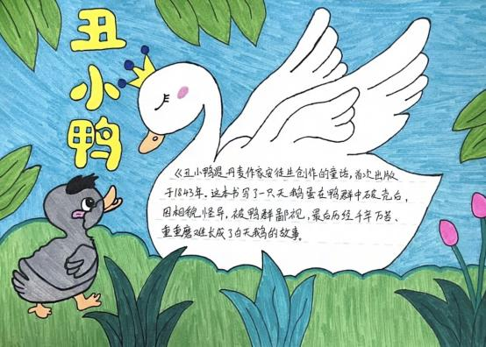
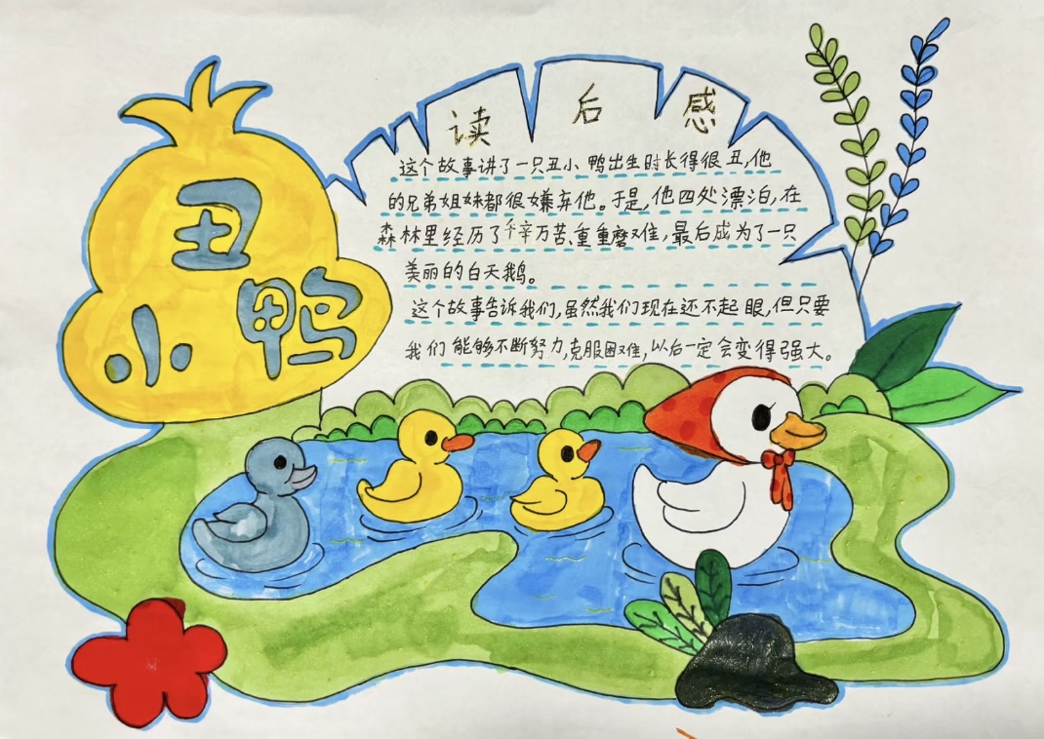

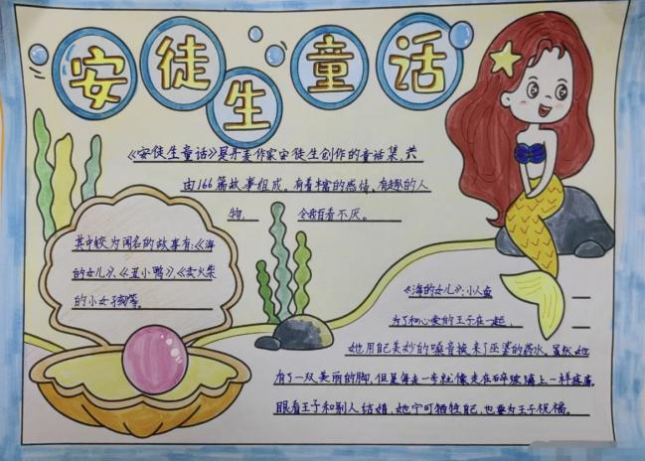

请同时将电子稿上传至“学生成长——校本课程工作”栏目

优秀社团成员名单：合计 9 人
序号 | 班级 | 姓名 | 简 评
1 | 三3 | 朱莹 | 热爱阅读，积极思考，乐于交流
2 | 三3 | 练其希 | 热爱阅读，积极思考，乐于交流
3 | 三3 | 赵冰玉 | 热爱阅读，积极思考，乐于交流
4 | 三3 | 杨雨茜 | 热爱阅读，积极思考，乐于交流
5 | 三3 | 马静茹 | 热爱阅读，积极思考，乐于交流
6 | 三3 | 朱琪心 | 热爱阅读，积极思考，乐于交流
7 | 三3 | 黄汤俊轩 | 热爱阅读，积极思考，乐于交流
8 | 三3 | 李润东 | 热爱阅读，积极思考，乐于交流
9 | 三3 | 刘昊然 | 热爱阅读，积极思考，乐于交流
优秀校本课程学员人数不超过总人数的30%，期末由指导教师在优秀成员学生护照上评定盖章。
请同时将电子稿上传至“学生成长——校本课程工作”栏目。

